**Техническое задание по разработку демо-версии виртуального тренажера «Отработка действий руководителей аварийно-восстановительных поездов при аварийных ситуациях»**

Виртуальный тренажер позволяет конструировать различные чрезвычайные ситуации (сход, повреждение, опрокидывание и др.) с грузовыми вагонами на перегонах.

При загрузке демо-модуля обучаемый должен оказаться в локации для прохождения обучения взаимодействию с объектами виртуальной реальности, управлению контроллерами, перемещению своего персонажа в пространстве виртуальной реальности.

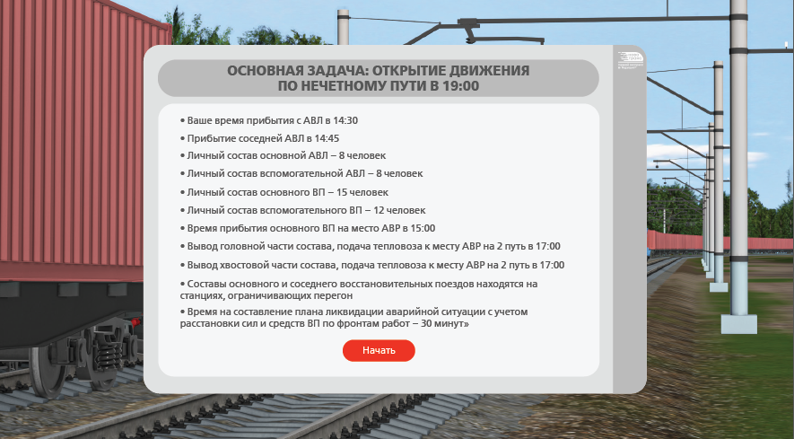

Обучаемый появляется в локации у вагонов, на одном из них проходит обучение. За обучение он должен отработать: перемещение своего персонажа, подойти к одному вагону, при этом стрелочками нужно показать последовательно автосцепки, тележки, кузов, путь (и выводить окна выбора неисправностей и оборудования).

Добавить обучение взятия линейки (рулетки) и пользования ею. Обсудить

После того, как обучаемый прошел весь вагон и повыбирал неисправности, обучение заканчивается и происходит дальнейшая работа по сценарию из дизайна.

Проверка реализации: сценарий обучения работает корректно, пользователь взаимодействует с 10 объектами одного вагона и путь под вагоном (2 автосцепки, 2 тележки, 1 кузов – с двух сторон). После прохождения нет вопросов как пользоваться модулем.

В демонстрационной версии тренажера смоделирована ситуация схода 8-ми вагонов грузового поезда № 1288 на 1624 км 6 пк перегона Ревда – Решеты в 12-52 30.06.2020 г. Обучаемый должен ознакомиться с текущей обстановкой (исходными данными), произвести осмотр вагонов в сходе (8 штук), оценить повреждения и неисправности (тележки, кузова, путь, автосцепные устройства). После отметки всех обнаруженных неисправностей, обучаемый приступает к созданию плана проведения аварийно-восстановительных работ по ликвидации схода.

После создания плана, программное обеспечение анализирует ошибки обучаемого, сравнивая составляющие плана с планом проведения АВР, использованным в реальной обстановке и признанным в результате анализа оптимальным.

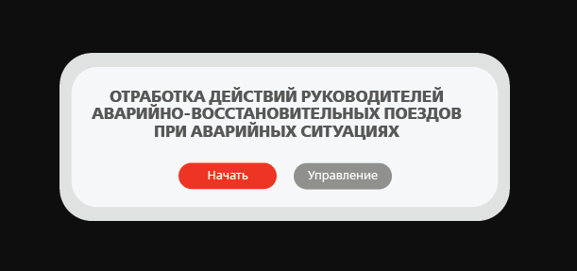

Сценарий демо-версии:

После нажатия кнопки «Начать» обучаемому предоставляются исходные данные по чрезвычайной ситуации, описание происшествия, а также вводные данные, необходимые для учета при последующем планировании АВР. Обучаемый знакомится с оснащением восстановительных поездов, дислоцирующихся на ближайших станциях.

Все эти операции проводятся в соответствии с дизайном интерфейса (отрисованные плашки).

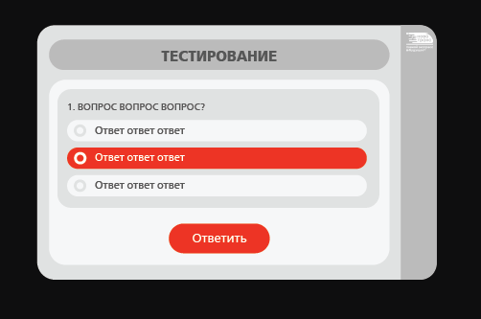

После получения всех необходимых вводных данных обучаемый проходит мини тестирование – отвечает на 3 вопроса последовательно (каждый вопрос с 3-мя вариантами ответа, из которых один правильный). В случае неверного ответа хотя бы на один вопрос, тестирование необходимо пройти заново. Дальнейшая работа на тренажере возможна только после дачи правильных ответов на все 3 вопроса.

Далее обучаемый начинает работу непосредственно в локации:

Воссоздан ландшафт местности и железнодорожная инфраструктура перегона Ревда – Решеты, грузовой поезд № 1288 (вес 1855 тонн, 140 осей, 35 вагонов) с электровозом. В составе поезда № 1288 смоделирован сход 8-ми вагонов на 1623 км 5 пк:

28-й вагон № 54910567 в сходе 2-й тележкой;

29-й вагон № 91751081 в сходе всеми колесными парами;

30-й вагон № 54261334 в сходе всеми колесными парами, наклон  
в сторону поля;

31-й вагон № 94649191 в сходе всеми колесными парами, наклон  
в сторону поля 30 градусов;

32-й вагон № 54964374 в сходе всеми колесными парами с нарушением габарита по 1-му пути;

33-й вагон № 91625699 в сходе всеми колесными парами;

34-й вагон № 94947439 в сходе всеми колесными парами;

35-й вагон № 98017288 в сходе всеми колесными парами.

Нарушение габарита по соседнему пути. Контактная сеть без повреждений.

Смоделированные погодные условия: без осадков, светлое время суток, температура воздуха +35о C.

Повреждено: 400 метров рельсошпальной решетки на 1623 км пк 6-9 четного пути перегона.

При появлении в локации в правом верхнем углу появляются часы, они начинают идти (время на часах 14-30)

Обучаемый проводит осмотр последовательно с одной и другой стороны вагонов в сходе. Для этого проходит последовательно все 8 вагонов, подходит в каждом к автосцепке, тележке, кузову сначала по одной стороне, потом по другой обратно.

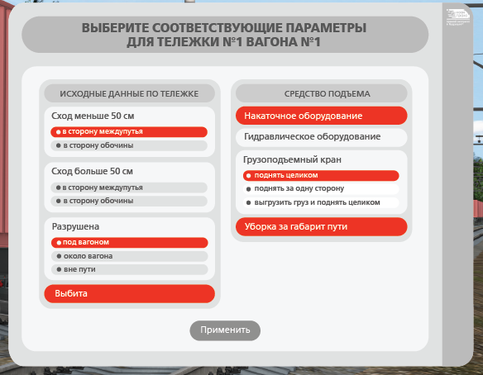

При этом отмечает в интерактивном окне все обнаруженные неисправности (интерактивные объекты для осмотра: тележки вагонов, автосцепные устройства, платформы, путь). В ходе осмотра обучаемый может воспользоваться измерительными инструментами.

Время осмотра ограничено – на все дается 30 минут.

Если время вышло, то выводится сообщение «Время на осмотр повреждений подвижного состава и инфраструктуры истекло» и окошко «Начать заново». При начале прохождения заново, обучаемый появляется сразу в локации (не проходит обучение управлению тренажером и тестирование).

После того как обучаемый завершил ввод данных по всем элементам вагонов и пути, у него появляется кнопка «Перейти к составлению плана АВР». При нажатии на эту кнопку ПО анализирует, верно ли отмечены все неисправности, если да, то переходит к составлению плана АВР. Если нет, то просит произвести осмотр еще раз «Не все неисправности подвижного состава и инфраструктуры определены верно. Произведите осмотр еще раз»

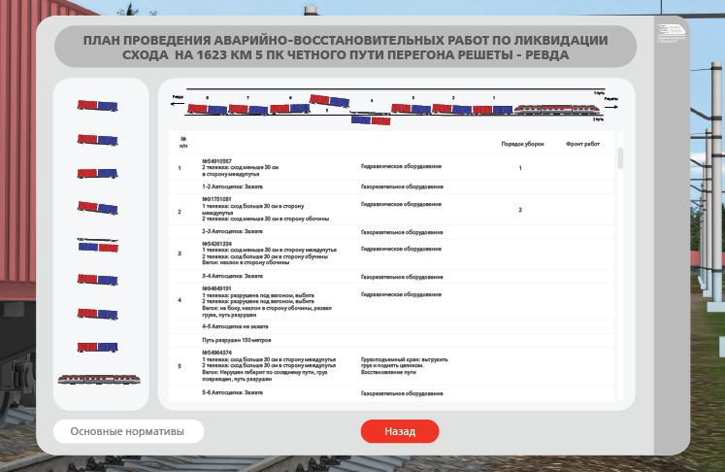

После проведения осмотра производится составление плана АВР обучаемым. С левой стороны отображены 8 вагонов и локомотив, перетаскиванием на железнодорожные пути сверху плана, обучаемый составляет графическую схему схода.

Потом он выбирает для каждого вагона (с 1-го по 8-ой) фронт работ (значения от 1 до 4) и порядок уборки (с 1 до 8).

После завершения составления плана АВР программное обеспечение выводит результат в виде оптимального плана (реализованного фактически – нарисован отдельно с пояснениями и временем открытия нечетного пути) и подготовленного обучаемым.

При этом сравнивается совпал ли план с оптимальным, если да – то выводится сообщение «Поздравляем! Вы составили оптимальный план АВР», если нет – то «К сожалению, составленный Вами план АВР не является оптимальным. Время открытия движения по нечетному пути превысит 19:00».

Вся работа в виртуальном тренажере сопровождается аудиоинформацией гида.